**Introduction to Android Studio**

Supaya lancar dalam menggunakan Android Studio, sebaiknya Anda tahu bagaimana strukturnya terlebih dahulu. Bila terbiasa menggunakan produk IntelliJ IDEA lainnya, maka akan mudah bagi Anda untuk menavigasi tata letak dan struktur Android Studio. Hal yang berbeda adalah komponen tambahan pendukung yang membantu pengembangan dan pembuatan aplikasi Android. Yuk, kita kenali Android Studio, right from the git-go!!

#### **Project Wizard**

Setelah menginstal Android Studio, mari kita mulai membuat sebuah aplikasi Hallo World, aplikasi pertama Anda.

1. Untuk memulai proyek baru pilihlah “Start a new Android Studio project”.
2. Setelah melakukan **“Start a new Android Studio project”**, Anda diminta untuk melakukan konfigurasi dalam pembuatan proyek baru Anda. Dalam dialog ini Anda bisa memilih **template**dari Aplikasi yang akan Anda buat. Terdapat beberapa template yang bisa kita gunakan seperti **Empty Activity**, **Login Activity**, **Navigation Drawer Activity**, dan lain-lain. Di dalam dialog ini kita bisa memilih target devices dari aplikasi yang akan kita buat.

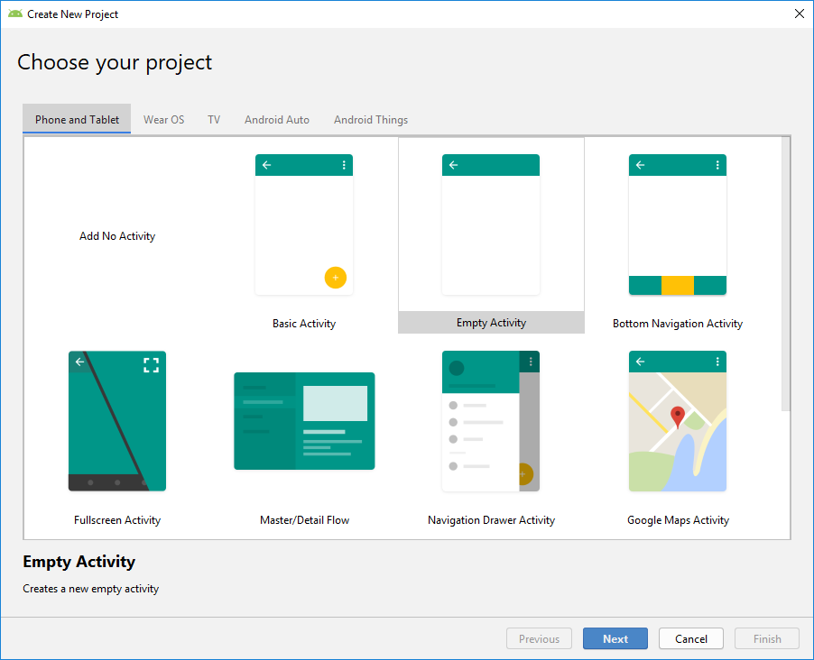

1. Dalam dialog ini Anda bisa memberi nama dari aplikasi, lokasi proyek Anda dan nama package. Nama package akan digunakan dalam identifikasi unik dari aplikasi kita ketika sudah di-publish. Kita juga dapat mengganti dari direktori di mana proyek kita akan disimpan. Kita juga bisa mengganti nilai minimum SDK, yang berfungsi untuk membatasi penggunan API pada sebuah aplikasi. Di dalam dialog ini juga Anda bisa memberi nama dari Activity yang pertama kali yang Anda buat. Selain itu Anda juga bisa mengganti bahasa default pada aplikasi tersebut.

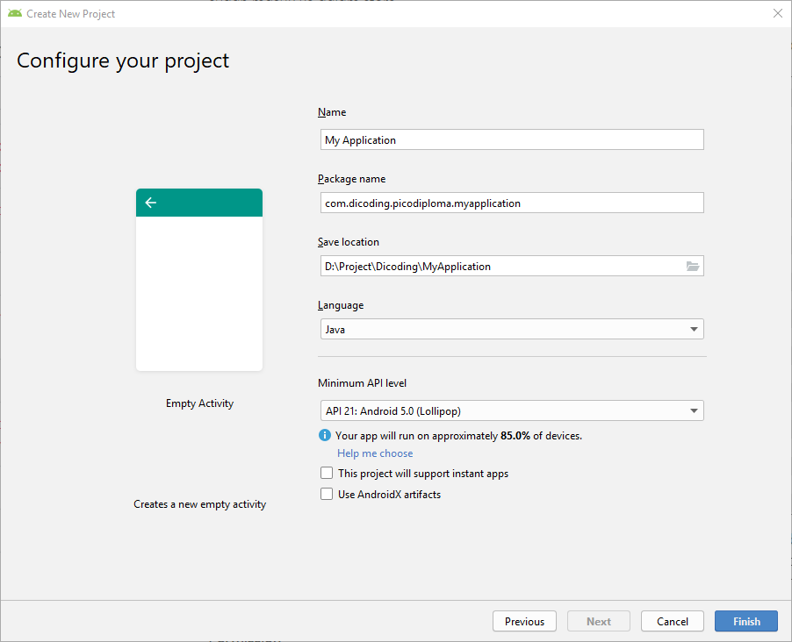

#### **Antarmuka Android Studio**

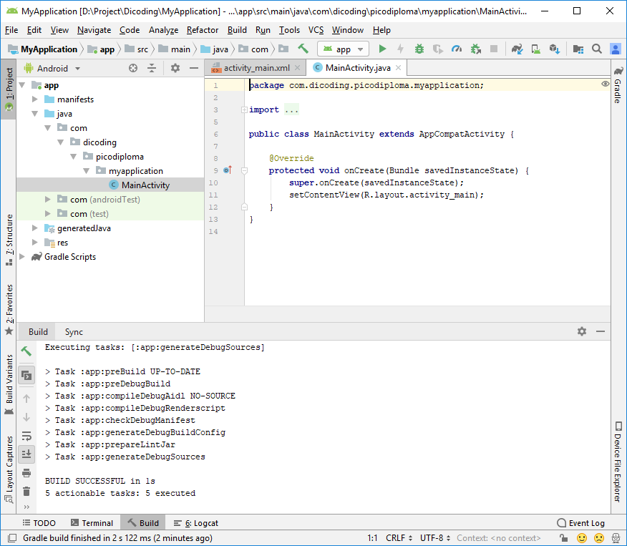

#### **Tools**

201902011647457e1ab29c17896a0101ac1c3e6fc7b036

Merupakan Tools yang sering digunakan dalam development seperti copy/paste, build, menjalankan aplikasi, hingga menjalankan emulator.

#### **Tool window bar**

#### 201902011650570010e5b4b54b058e2670a5a97e45f36e

Tools menu yang mengelilingi editor ini merupakan button yang dapat di-expand ataupun untuk menampilkan Tools secara detail dan individual.

#### **Project Explorer dan Editor**

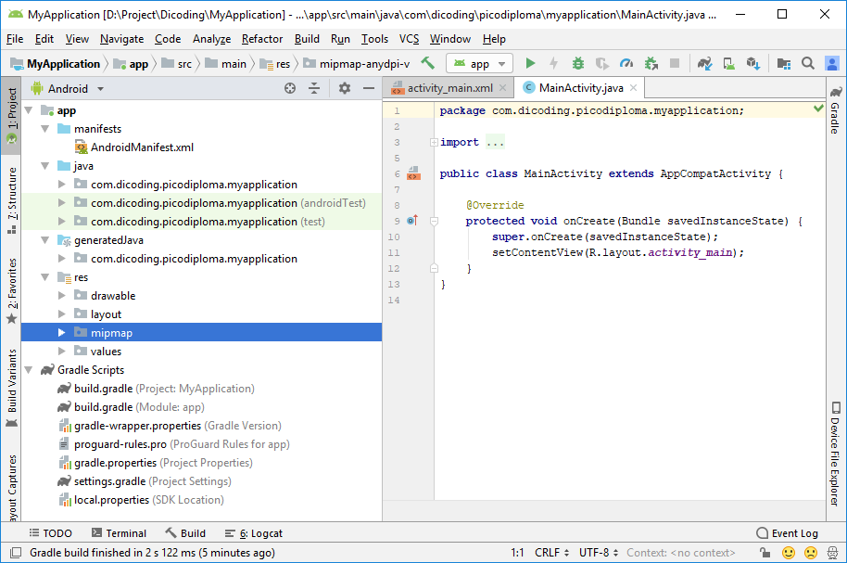

Merupakan bagian utama dari IDE Android Studio di mana kita menuliskan kode. Pada tampilan di atas, sebelah kiri adalah struktur proyek kita dan sebelah kanan adalah editor. Bagian ini akan dibahas lebih detail di poin selanjutnya.

#### **Status Bar**

**20180425162204e48775d4ae6dccb52639e1fe5e0953d0.**

Terletak di bagian terbawah di Android Studio, ia berfungsi untuk menampilkan status proyek kita dan pesan peringatan (warning message), bila ada.

#### **Struktur Proyek**

Setiap proyek di Android Studio berisi satu atau beberapa modul dengan file kode sumber dan file sumber daya. Jenis-jenis modul mencakup:

* Modul aplikasi Android
* Modul Pustaka
* Modul Google App Engine

Secara default, Android Studio akan menampilkan berkas proyek Anda dalam tampilan proyek Android, seperti yang ditampilkan dalam gambar berikut :

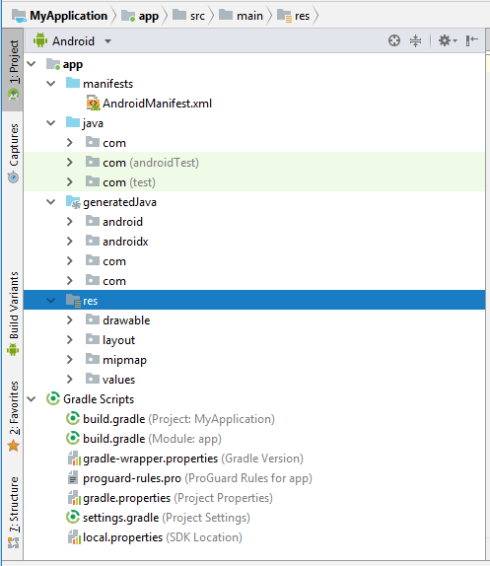

Tampilan disusun berdasarkan modul untuk memberikan akses cepat ke berkas sumber utama proyek Anda.

Secara default ketika kita membuat proyek baru, Android Studio akan menampilkan struktur yang lebih ringkas dan cepat sesuai dengan kebutuhan pengembangan Android. Bila ingin melihat struktur proyek dalam bentuk selain standar Android, kita dapat mengubahnya dengan tombol dropdown yang terdapat di atas project structure.

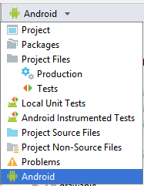

Pada bagian ini kita dapat mengganti tampilan project structure sesuai kebutuhan.

Mari kita bahas lebih detail tentang proyek yang baru saja kita buat.

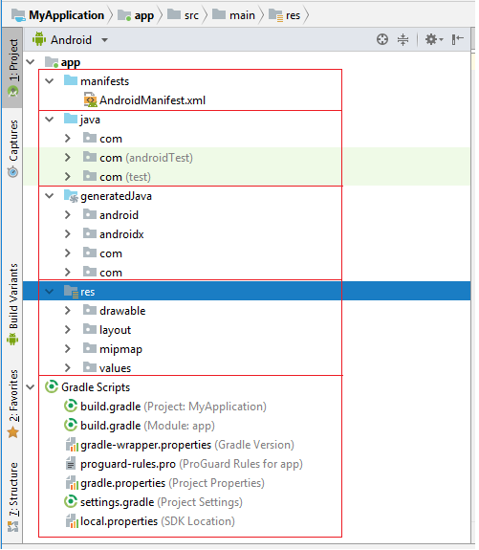

Semua version files terlihat di bagian atas di bawah **Gradle Scripts** dan masing-masing modul aplikasi berisi folder berikut:

#### **Android Manifest**

an4dJwpIlcrVUVlj3L4zbdUrzozvsTiWdARFCQXHtKIALfjXsQZIvQ16BjNognzEz0IM3XGwRtBHiLFe9FyM_tXV3Eep0hXN5Y9Va-UhI2dE2ZA1EA27UegaVqcpDJ6-QzkTPX9UaIZyJqsgjQ

Manifest adalah salah satu berkas yang harus ada di dalam sebuah proyek Android. Manifest akan memberikan beragam informasi penting kepada sistem Android. Sistem perlu mengetahui apa yang akan digunakan oleh aplikasi sebelum dijalankan.

Beberapa fungsi yang ada di dalam manifest adalah sebagai berikut.

* **Nama Package**

1. <manifest xmlns:android="http://schemas.android.com/apk/res/android"
2. **package="com.dicoding.picodiploma.myapplication"**>

Package name merupakan sebagai identitas unik dari sebuah aplikasi. Identitas ini juga yang akan digunakan di dalam store untuk membedakan suatu aplikasi dengan aplikasi lainnya. Jangan pernah mengganti value di dalam package karena nantinya akan dikenali sebagai aplikasi yang lain, jika sudah masuk ke dalam store.

* **Komponen Aplikasi**  
  Berfungsi untuk mendeskripsikan komponen dari aplikasi mulai dari activity, services, broadcast receiver, dan content provider.

1. <application
2. android:allowBackup="true"
3. android:icon="@mipmap/ic\_launcher"
4. android:label="@string/app\_name"
5. android:roundIcon="@mipmap/ic\_launcher\_round"
6. android:supportsRtl="true"
7. android:theme="@style/AppTheme">
8. <activity android:name=".MainActivity">
9. <intent-filter>
10. <action android:name="android.intent.action.MAIN" />
12. <category android:name="android.intent.category.LAUNCHER" />
13. </intent-filter>
14. </activity>
16. <service
17. android:name=".MyIntentService"
18. android:exported="false" />
20. <receiver
21. android:name=".MyReceiver"
22. android:enabled="true"
23. android:exported="true"></receiver>
24. </application>

Komponen aplikasi semuanya berada di antara tag <application>. Ia juga berfungsi sebagai penamaan kelas yang mengimplementasi komponen dan mendeskripsikan kemampuannya seperti intent-filter, di mana fungsinya mendeskripsikan bahwa komponen itu adalah yang pertama kali dijalankan.

* **Permission**

Mendeklarasikan permission apa saja yang harus dimiliki oleh aplikasi untuk akses ke dalam komponen API seperti internet, external storage, contact, dan juga untuk berinteraksi dengan aplikasi lainnya.

#### **Java**

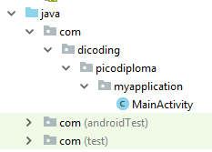

Berisi berkas source code kita yang ditulis dalam bahasa Java, termasuk juga kode Unit Test dan androidTest (Instrumentation Test).

#### **GeneratedJava**

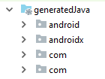

Berisi file hasil dari generate library atau sebuah kelas dari proyek Android.

#### **Res / Resource**

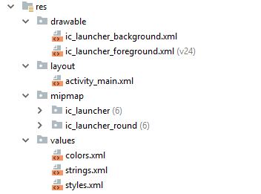

Mengatur resource di dalamnya, yang mana bukan berupa kode, melainkan layout aplikasi, sumber gambar, ikon, hingga style. Di dalam folder res ini juga terdapat sejumlah folder yang sudah diatur dan dikategorikan sesuai kebutuhan.

#### **Gradle**

Gradle merupakan open source build automation system. Automation system berguna untuk mengotomatisasi proses pembuatan dari software build dan proses-proses terkait lainnya termasuk compile source code menjadi binary code, packaging binary code, dan menjalankan automated test.

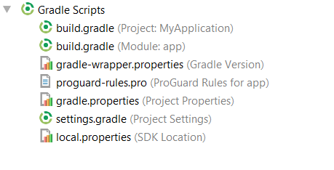

**build.gradle (Project: MyApplication)**

Merupakan software build tingkat teratas yang meliputi keseluruhan dari proyek dari sebuah aplikasi. Di dalamnya berisi konfigurasi semua modul yang ada di dalam proyek.

**build.gradle (Module: app)**

Merupakan software build yang ada pada setiap modul di dalam proyek sebuah aplikasi. Beberapa konfigurasi yang diedit di antaranya adalah android settings, defaultConfig dan productFlavors, buildTypes, dan dependencies.

1. apply plugin: 'com.android.application'
3. android {
4. compileSdkVersion **28**
5. defaultConfig {
6. applicationId **"com.dicoding.picodiploma.myapplication"**
7. minSdkVersion **21**
8. targetSdkVersion **28**
9. versionCode **1** //(Incremental)
10. versionName **"1.0"**
11. testInstrumentationRunner **"android.support.test.runner.AndroidJUnitRunner"**
12. }
13. buildTypes {
14. release {
15. minifyEnabled **false**
16. proguardFiles getDefaultProguardFile('**proguard-android.txt**'), '**proguard-rules.pro**'
17. }
18. }
19. }
21. dependencies {
22. implementation fileTree(dir: 'libs', include: ['\*.jar'])
23. implementation 'com.android.support:appcompat-v7:28.0.0'
24. implementation 'com.android.support.constraint:constraint-layout:1.1.3'
25. testImplementation 'junit:junit:4.12'
26. androidTestImplementation 'com.android.support.test:runner:1.0.2'
27. androidTestImplementation 'com.android.support.test.espresso:espresso-core:3.0.2'
28. }

* **Android Settings**  
  Di dalam block android kita bisa menetapkan compileSDKVersion dan buildToolsVersion.
* **Default Config**  
  Di dalamnya terdapat properties seperti applicationID, minSdkVersion, targetSdkVersion dan test information.
* **Build Types**  
  Di dalamnya terdapat properties dari debuggable, ProGuard enabling, debug signing, version name suffix dan test information.
* **Dependencies**  
  Di dalamnya terdapat `informasi tentang library yang digunakan oleh aplikasi.

#### **Sync Project**

Setiap kali terjadi perubahan informasi di dalam build.gradle kita harus melakukan sinkronisasi terlebih dahulu. Tombol sync now akan muncul pada sebelah kanan atas ketika terjadi perubahan.

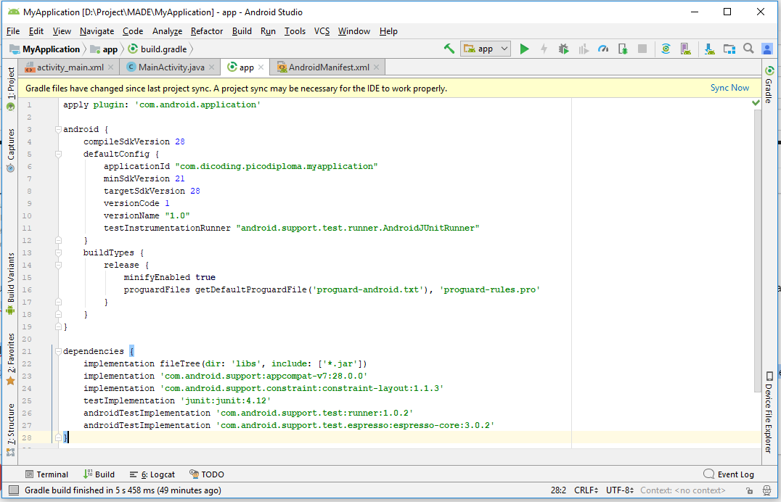

Setelah proses sinkronisasi selesai maka akan muncul informasi pada log apakah proses sinkronisasi berhasil atau tidak.

#### Resource Manager

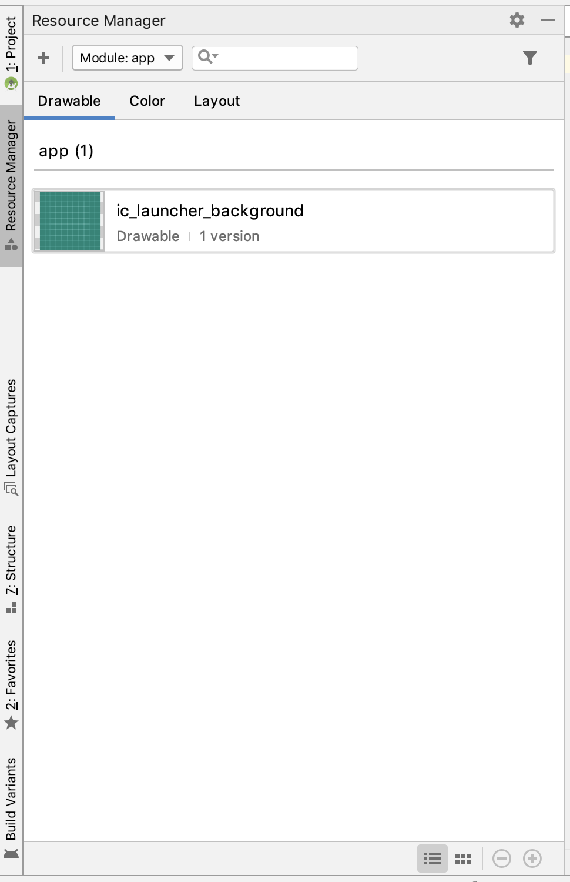

Resource Manager, berfungsi untuk memanajemen segala resource yang ada di proyek Anda seperti gambar, warna, layout dll. Jika Anda perhatikan struktur dari **res**, dengan menggunakan Resource Manager semua resource akan tampil di sini dan Anda bisa memanipulasinya sesuai kebutuhan Anda.

#### **Useful Tools pada Android Studio**

Android Studio menyediakan fasilitas yang powerful di bawah IntelliJ IDEA ini. Banyak tools milik Android yang membantu kita saat mengembangkan Aplikasi. Mari kita bahas tools yang sering digunakan dan manfaatnya.

#### Shortcut

Pencarian

* **Shift+Shift**  
  Search Everywhere, atau dapat dikatakan pencarian semua jenis berkas yang masih dalam 1 proyek.
* **Ctrl+F**   
  Find, pencarian teks dalam salah satu berkas.
* **Ctrl+Shift+F**  
  Find in path, pencarian teks di seluruh berkas proyek.
* **Ctrl+R**  
  Replace, mengganti teks di dalam berkas.

Navigasi

* **Ctrl+N**  
  Find Class, navigasi ke kelas tertentu.
* **Ctrl+Shift+N**  
  Find file, navigasi ke berkas.
* **Ctrl+B**  
  Go to declaration, lompat ke deklarasi yang dipilih
* **Alt+ ↑**  
  Lompat ke method sebelumnya.
* **Alt+↓**  
  Lompat ke method sesudahnya.
* **Ctrl+G**  
  Go to line, lompat ke baris tertentu.
* **Ctrl+E**  
  Membuka berkas teranyar (recent file).
* **Ctrl+Left Mouse (or) Ctrl+Alt+F7**  
  Melihat penggunaan pada variabel/objek yang diklik.
* **Alt + F7 / Ctrl + F7**  
  Melihat penggunaan variabel/objek yang dipilih di seluruh berkas proyek.
* **Ctrl+Shift+B**  
  Mencari tahu implementasi dari variabel/objek yang dipilih.

Redaksi

* **Ctrl+D**  
  Menggandakan bagian yang dipilih.
* **Ctrl+Q**  
  Melihat dokumentasi dengan tampilan minimal.
* **Ctrl+P**  
  Melihat isi dari parameter, penting ketika melihat method dari Android atau library lain.
* **Ctrl + Space**  
  Basic code completion, menampilkan saran untuk melengkapi kode Anda.
* **Ctrl+Shift+Space**  
  Smart code completion, menampilkan saran kode untuk melengkapi kode Anda dengan lebih pintar (menampilkan apa yang benar-benar terkait dengan kode Anda).
* **Alt+Insert**  
  Generate code, menghasilkan (generate) kode. Perintah ini sangat memudahkan ketika membuat constructor dan setter/getter
* **Ctrl+Alt+L**  
  Memformat ulang kode, merapikan kode.

Run

* **Ctrl + F9**  
  Make project, build project.
* **Ctrl + Shift + F9**  
   Melakukan kompilasi pada berkas, package atau modul.
* **Shift + F10**  
  Run.
* **Shift + F9**  
   Debug.

#### Code Completion

Untuk meminimalisir salah ketik (typo) dalam pemanggilan class, method hingga variabel sebaiknya kita memanfaatkan Code Completion di Android Studio. Terdapat dua (2) jenis Code Completion yang sering digunakan di Android Studio :

#### Basic Code Completion

**Ctrl + Space**  
Pemanggilan Code Completion standar untuk membantu kita melengkapi kode.  
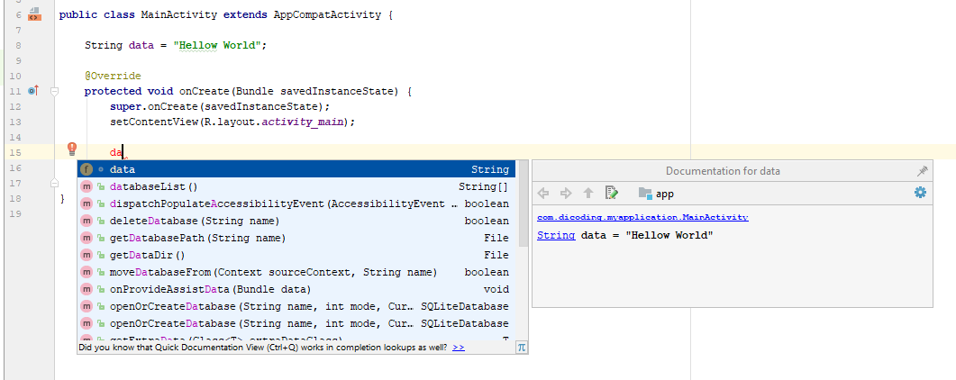  
Ketika kita akan memanggil sebuah variabel, cukup ketikkan code completion di atas. Saran pun akan diberikan.

#### Statement Completion

**Ctrl + Shift + Enter**  
Perintah ini sangat membantu karena kita bisa menyelesaikan kode tanpa harus mengetik lengkap dan tanpa tanda kurung, kurung siku, kurung kurawal, dan banyak macam pemformatan lainnya.  
Kode di bawah ini ditulis sebelum menggunakan shortcut :  
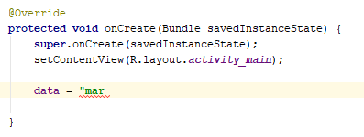  
  
Kemudian kita menggunakan Statement Completion. Lihat apa yang terjadi!  
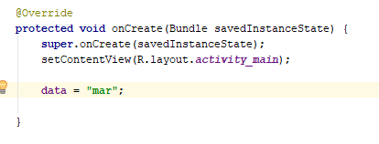

Statement kita yang belum tuntas akan diselesaikan oleh Android Studio. Tentu hal ini akan mempercepat waktu kita dalam menggarap aplikasi.

Selengkapnya Anda dapat mempelajarinya di sini. <https://www.jetbrains.com/help/idea/2016.1/code-completion-2.html>

#### **Style dan Formatting**

Gaya penulisan kode adalah seni dalam pemrograman. Kita memiliki signature style masing-masing, Semua tergantung pilihan kita sendiri. Tetapi kita tetap perlu memperhatikan bagaimana tata letak kode, apalagi bila suatu saat nanti kita membuat aplikasi bersama orang lain. Kode yang rapi itu enak dilihat dan memudahkan, baik kita maupun orang lain untuk membacanya. Secara default Android Studio memberikan code style formatting untuk tata letak kode yang kita miliki. Untuk menyesuaikan setelan Code Style, klik **File > Settings > Editor > Code Style** (**Android Studio > Preferences > Editor > Code Style** pada Mac.)

**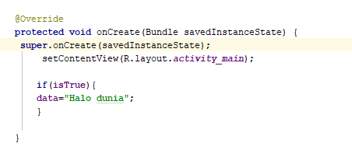**

Bagaimana menurut Anda tentang kode di atas? Ya tidak ada yang salah. Namun Code Style berantakan dan tidak indah dilihat.   
Nah, kini kita akan melakukan kode formatting dengan menggunakan shortcut **Ctrl+Alt+L.**

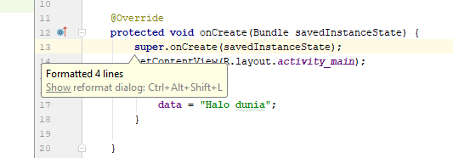

**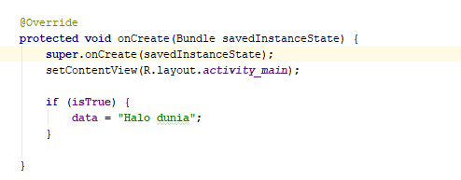**

Hasilnya lebih baik, bukan?

Mungkin bila kode yang kita miliki sedikit, tidak terlalu berpengaruh. Tapi bila baris kode sudah mulai kompleks, formatting code seperti ini akan sangat membantu.

#### **Sample Code**

Android Studio juga membantu kita menemukan kode yang berkualitas dan best practice-nya. Melalui Google, Android Studio memiliki sample code yang bebas kita gunakan dan manfaatkan untuk kebutuhan kita belajar atau membuat aplikasi Android. Dengan mengakses **File > New > Import Sample**, kita punya banyak pilihan contoh kode yang bisa dipakai.

Selengkapnya dapat kita jumpai di sini. <https://developer.android.com/studio/write/sample-code.html>

Jadi biasakan diri Anda menggunakan alat bantuan dari Android Studio ini.

Tak lain agar membantu dan mempercepat pembuatan aplikasi!

Selamat Belajar!

Pahami materi ini dulu, sebelum memahami dia ☺  
#stayhealthy #stayathome